KATA PENGANTAR
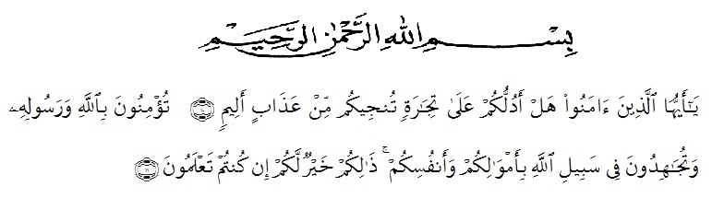
Artinya : Hai orang-orang yang beriman, Sukakah kamu Aku tunjukan suatu perniagaan yang dapat menyelamatkan kamu dari azab yang pedih? (Yaitu) kamu beriman kepada Allah dan Rasul-Nya dan berjihad di jalan Allah dengan harta dan jiwamu. Itulah yang lebih baik bagi kamu jika kamu mengetahui. (Al-Qur’an Surah As-Saff Ayat 10-11).
Segala puji syukur penulis ucapkan kepada Tuhan Yang Maha Esa atas rahmat dan karunia-Nya sehingga penulis dapat melaksanakan penelitian dan menyelesaikan penulisan proposal ini dengan judul “Aktivitas Antioksidan Dan Toksisitas Ekstrak Kulit Batang Raru (Cotylelobium lanceolatum Craib) Dengan Menggunkan Metode DPPH (1,1 diphenil-2-pikrihydrazil) Dan Metode BSLT (brine shrimp lethality test)” sebagai syarat memperoleh gelar Sarjana Farmasi pada Fakultas Farmasi Universitas Muslim Nusantara Al Washliyah Medan.
Pada kesempatan ini penulis mengucapkan terimakasih yang sebesar-besarnya kepada Ayahanda tercinta Asnawi Ishak dan Ibunda Sri Diana selaku orangtua saya sehingga penulis dapat menyelesaikan penulisan bahan skripsi ini.
Penulis juga menyampaikan terimakasih yang sebesar-besarnya kepada Ibu Anny Sartika Daulay,S.Si., M.Si selaku pembimbing yang telah membimbing selama penelitian hingga selesainya penulisan skripsi ini.
Pada kesempatan ini penulis juga mengucapkan terimakasih yang sebesar-besarnya kepada :
- Bapak Dr. KRT. Hardi Mulyono K. Surbakti. Selaku Rektor Universitas Muslin Nusantara Al Washliyah Medan.
- Ibu apt. Minda Sari Lubis, S.Farm, M.Si. Selaku Dekan Fakultas Farmasi Universitas Muslim Nusantara Al Washliyah Medan.
- Ibu apt. Rafita Yuniarti, S.Si., M.Kes. selaku Wakil Dekan 1 Fakultas Farmasi Universitas Muslim Nusantara Al Washliyah Medan.
- Bapak apt. Haris Munandar, S.Farm, M.Si. Selaku Ketua Program Studi Farmasi Universitas Muslim Nusantara Al-Washliyah Medan.
- Ibu Anny Sartika Daulay, S.Si, M.Si., Kepala Laboratorium Farmasi Terpadu Universitas Muslim Nusantara Al Washliyah Medan.
- Bapak Dr. Ridwanto, M.Si, selaku penguji I dan Ibu Yayuk Putri Rahayu, S.Si.,M.Si, selaku penguji II yang telah memberi masukan dan saran hingga skripsi ini menjadi lebih baik lagi.
- Bapak Ibu staf pengajar Fakultas Farmasi UMN Al Washliyah Medan yang telah mendidik dan membina penulis hingga dapat menyelesaikan Pendidikan.
Penulis menyadari bahwa bahan skripai ini masih banyak kekurangan, oleh karena itu dengan segala kerendahan hati, penulis menerima kritik dan saran yang bersifat membangun demi kesempurnaan bahan skripsi ini.
Akhirnya penulis ucapkan terima kasih kepada semua pihak yang telah membantu yang tidak disebutkan satu persatu dalam penulisan skripsi ini. Semoga skripsi ini bermanfaat bagi ilmu pengetahuan pada umumnya dan bidang Farmasi khususnya.
Medan, Juni 2023
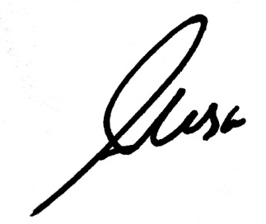
Penulis

Aliffa Rossa
NPM : 212114097

